# **I Japón al Completo Vuelo desde Los Ángeles**

**MT-30211** - Web: <https://viaje.mt/gdzrs>

**11 días y 9 noches**

Desde $2599 USD | DBL + 999 IMP

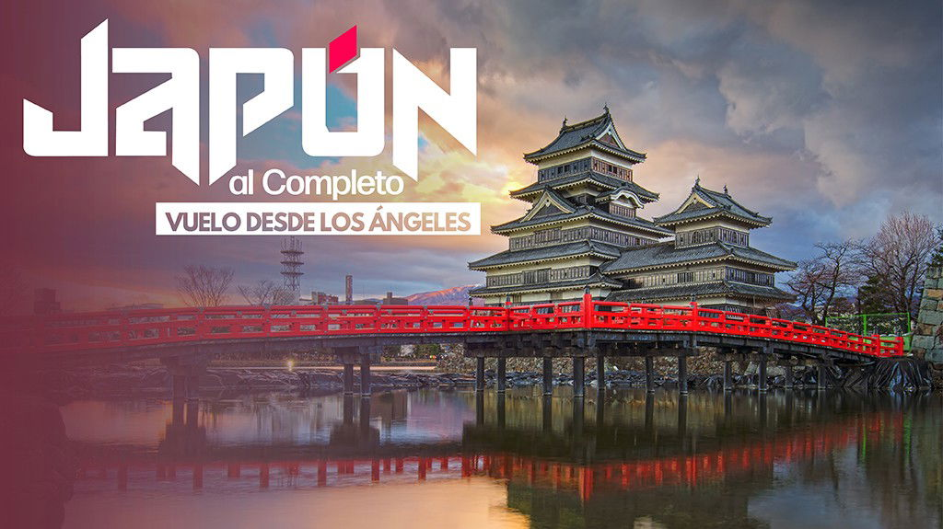

**Incluye vuelo con**

|  |
| --- |
|  |

#### **I SALIDAS**

|  |
| --- |
| **2025** |
| Julio: 21  Noviembre: 02 |

#### **I PAISES**

Japon.

#### **I CIUDADES**

Tokio, Kyoto, Osaka, Hakone.

#### **I ITINERARIO**

**DÍA 01.**

**LOS ÁNGELES**

**✈**

**TOKIO**

Cita en el aeropuerto de Los Ángeles para abordar vuelo con destino a Narita. Noche a bordo.

**DÍA 02. TOKIO**

Llegada al aeropuerto internacional de Narita y después de los tramites de inmigración y aduana, se encontrará con nuestro guía de habla española, quien le asistirá para abordar autobús para visitar:

**Barrio de Asakusa:**

visitaremos el templo budista Sensoji, cuya historia se remonta al año 628 y es el templo más antiguo en Tokio. Desde la puerta de entrada al templo se extiende la arcada comercial de 250 metros, una de las calles comerciales más antiguas de todo Japón que se desarrolló en el periodo de Edo y se encuentra una gran cantidad de tiendas de souvenirs tradicionales.

**Barrio de Shibuya**

: es uno de los barrios de moda y entretenimiento más populares de Tokyo por sus grandes centros comerciales y las innumerables tiendas con carteles luminosos. El barrio se conoce por el cruce de Shibuya con 5 direcciones, el más popular del mundo. En la plaza frente a la estación, se encuentra la estatua del famoso perro Hachiko que se convirtió en un símbolo de lealtad.

**Santuario Meiji:**

El Santuario de Meiji terminó de construirse a principios del siglo 20, dedicado al primer emperador de Japón moderno, el Emperador Meiji y su esposa, la Emperatriz Shoken. El santuario está rodeado de un bosque de más de 100 mil árboles de diferentes especies.

**Crucero por el rio de Tokyo:**

Los cruceros en los barcos Yakatabune tienen una larga tradición y son muy populares en Japón, especialmente en Tokio. Observa la silueta de la ciudad mientras disfrutas de un paseo único. Pasaremos por Shinagawa al puente Rainbow, el río Sumida, Tokio Skytree y terminaremos en Odaiba. Podrás disfrutar de las vistas panorámicas Tokyo Skytree entre otras maravillas desde la cubierta de observación en la parte superior del barco y hacer fotos memorables. Alojamiento

**DÍA 03. TOKIO**

Desayuno. Día libre. Alojamiento.

Sugerimos realizar visita opcional (no incluida con costo adicional) “KAMAKURA Y YOKOHAMA” Pondremos rumbo a Kamakura, allí visitaremos el Templo Hase Kannon: Uno de los templos más importantes de Kamakura. La figura principal del templo es la deidad budista Kannon de 11 caras; con 9,18 metros de altura, la cual está considerada como la estatua budista realizada en madera de mayor tamaño de Japón. En la explanada donde se encuentra el pabellón de Kannon, se eleva un mirador con vistas a la costa de Kamakura. Después iremos a ver El Gran Buda del Bronce: El Gran Buda de Kamakura es una estatua de bronce de 13,35 metros de altura situada al aire libre en el templo budista Kotoku-In. Siguiente parada, Yokohama. Primero iremos a China Town: hogar de los primeros colonos chinos. El Barrio Chino de Yokohama es el más grande de Japón y uno de los más grandes del mundo. Allí tendrán tiempo para almorzar y reponer fuerzas. A continuación, iremos al barrio de Minato Mirai, donde se encuentra la Landmark Tower, el segundo edificio más alto del país. ¡Disfrutaremos de las mejores vistas de la bahía Yokohama a casi 300 metros! Y para terminar nuestro día de tour iremos al museo del Ramen: Descubre los logros de Momofuku Ando, fundador de Nissin Foods, que inventó el ramen instantáneo y revolucionó la cultura alimentaria mundial. Contempla una réplica de su cobertizo de trabajo donde creó su invento. Conoce la historia y el proceso de producción del ramen instantáneo. Descubre cómo este plato se convirtió en un fenómeno alimentario mundial. Entra en la Fábrica “My Cup Noodles” para diseñar tu propio paquete de ramen. ¡Elige entre diferentes bases de sopa y aderezos para tu creación única!

**DÍA 04.**

**TOKIO 🚌 KYOTO 🚌 OSAKA**

Desayuno. Reunión en el Lobby con guía de habla española para abordar autobús a la estación de tren y abordar el tren bala Nozomi con destino a Kioto, llegada a la estación y recepción por guía de habla española para abordar autobús y realizar las siguientes visitas:

**Templo Todaji:**

Se construyó originalmente a principios del siglo 8 y es el templo de madera más grande del mundo, el cual alberga una estatua del gran buda que mide 15 metros de altura. Está ubicado en el Parque Nacional de Nara donde se encuentran más de mil ciervos en libertad, considerados como mensajeros de los dioses.

**Santuario Fushimi Inari:**

Es uno de los santuarios sintoístas más antiguos, ya que existe desde el siglo 8. Al espíritu de Inari se le considera como protector de las cosechas, especialmente de arroz, y en consecuencia históricamente se asocia con la riqueza. Por esta razón, las empresas y particulares han donado la puerta sagrada Torii de color rojo, deseando tener un buen futuro económico. El santuario se convirtió en un lugar más famoso por los miles de Torii que encontramos uno detrás de otro, por sus 4 kilómetros de caminos. Traslado al hotel. Alojamiento

**DÍA 05. OSAKA**

Desayuno. Día libre. Alojamiento.

Sugerimos realizar la siguiente visita opcional (no incluida – con costo adicional) “DÍA COMPLETO EN KYOTO” donde tendremos la oportunidad de rentar un kimono tradicional para disfrutar de tu japonesa al 100% y donde conoceremos:

**Pabellón Dorado (Kinkakuji):**

Es el templo budista más emblemático de Kyoto. Su particularidad es que tiene las paredes exteriores de las dos plantas superiores recubiertas con pan de oro. Los mágicos reflejos de su dorado recubrimiento en un impresionante estanque y la belleza de su escenario natural son los elementos atractivos que le han dado fama mundial.

**Templo Kiyomizu:**

Se ubica en lo alto de una pequeña montaña del este de Kyoto y ofrece unas vistas espectaculares de la ciudad. El enorme balcón de madera del templo es una de las imágenes más conocidas de Japón. Se puede disfrutar del paseo en la calle comercial que conduce al templo donde hay numerosas tiendas de souvenirs tradicionales, así como puestos de comida y dulces.

**Barrio Gion:**

Visitaremos el Barrio Gion en el corazón de la ciudad de Kyoto, la cual fue la capital imperial de Japón más de mil años y se conserva el ambiente tradicional. Gion es el barrio de geishas más conocido de todo Japón donde se encuentran muchas casas antiguas de madera en los callejones.

No terminaremos el día sin disfrutar de uno de los rituales más característicos de Japón, "ceremonia del te" Tendrás la oportunidad de descubrir esta autenticidad mientras aprendes la ceremonia del té en un ambiente tranquilo.

**DÍA 06. OSAKA**

Desayuno. Día libre. Alojamiento.

Sugerimos realizar visita opcional (no incluida con costo adicional) DÍA COMPLETO EN OSAKA donde visitaremos:

**El castillo de Osaka**

, es el monumento más destacado de Osaka, cuya historia se remonta a finales del siglo 16. Hoy en día, el museo del interior documenta su riqueza histórica, y el parque circundante y la zona verde son ideales para pasear y relajarse.

**Umeda Sky Building:**

Visitaremos un lugar mágico que capturará tu corazón y te dejará sin aliento. Adéntrate en un mundo de maravillas en el raro y exquisito Observatorio del Jardín Flotante al Aire Libre, una experiencia única que no encontrarás en ningún otro lugar de Japón.

**Visita al Museo Samurai y prueba de armadura:**

Siéntase como un guerrero samurai en esta divertida e interactiva gira de un día. Es el entretenimiento perfecto para niños y adultos por igual. No tendrá que preocuparse por las barreras del idioma, ya que realizará una visita guiada con explicaciones detalladas en inglés sobre todo lo relacionado con Samurai. Si siempre has querido probar la armadura Samurai, esta gira te dará la oportunidad de, además de tener réplicas de espadas. Una experiencia museística completamente única e interactiva.

**Dotonbori Tsuribori:**

Uno de los principales destinos turísticos de Osaka, se encuentra a lo largo del canal Dōtonbori. La zona es conocida por su vida nocturna y está llena de una explosión de luces de neón, deliciosa comida callejera, vibraciones retro, tiendas y bares. El área también alberga el famoso letrero de Glico Man, que es un lugar popular para tomar fotografías tanto para turistas como para lugareños.

**DÍA 07. OSAKA**

Desayuno. Día libre. Alojamiento.

Sugerimos realizar visita opcional (no incluida con costo adicional) “ENTRADA A LOS ESTUDIOS UNIVERSAL”: Por la mañana se les llevará desde el hotel al parque temático más grande de Osaka es a su vez el segundo parque más visitado de todo Japón. Universal Studios Japan es uno de los cuatro Universal Parques y Resorts del mundo y fue el primer parque temático construido en Asia. Experimenta la primera zona temática de Mario del mundo y la atracción "Mario Kart: Koopa's Challenge™", ambas galardonadas con los prestigiosos Premios Thea. La primera atracción interactiva de Mario Kart en un parque temático te dejará con un subidón de adrenalina. Explora la magia mientras te abres camino a través de The Wizarding World of Harry Potter™. Deleita a los más pequeños en la zona temática de los Minions y descubre otros mundos magníficos que disfrutan tanto niños como adultos. Después del tour, regreso al hotel.

**DÍA 08.**

**OSAKA 🚌 HAKONE**

Desayuno. Reunión en el lobby y traslado a la estación de Osaka en transporte público con asistente de habla española. Salida de Osaka hacia Odawara en tren bala de JR “Hikari”. Llegada a Odawara y traslado al hotel, día libre. Alojamiento.

Sugerimos realizar visita opcional (no incluida con costo adicional) "VISTAS AL MONTE FUJI" Nuestra primera parada será el lago Ashi, un lago con forma de caldera. Disfrutaremos de un refrescante crucero en un barco pirata donde contemplaremos el hermoso paisaje natural y el monte Fuji. Después del crucero, tomaremos el teleférico a Hakone, una emocionante experiencia con una vista increíble del monte Hakone. Podrás admirar la rica naturaleza de la montaña e incluso podrás ver el monte Fuji con el cielo despejado. En la cima estaremos en "Owakudani", un valle que era llamado "Valle del infierno" que todavía es un volcán activo del que aún podemos ver vapor saliendo del suelo, ahí también puedes probar los famosos huevos negros. Después de la visita, traslado al hotel.

**DÍA 09.**

**HAKONE 🚌 TOKIO**

Desayuno. Reunión en el Lobby y salida a la estación de trenes en autobús acompañados de guía de habla española para poner rumbo con destino a Tokio, a la llegada, traslado al hotel, día libre. Alojamiento.

Por la tarde, sugerimos realizar la siguiente visita opcional (no incluida – con costo adicional) “SUMO”: Tendrás la oportunidad de descubrir los misteriosos rituales y las estrictas reglas de la lucha de sumo en esta experiencia de sumo. Tendrás la oportunidad de experimentar el espectáculo de lucha de sumo por usted mismo y saborear una deliciosa cena japonesa preparados por ex luchadores de sumo. Verás demostraciones en vivo aprenderás sobre este icónico deporte japonés. Si quieres experimentar el sumo de primera mano, lo más destacado del evento será la oportunidad de subir al ring tú mismo. Siente lo que es estar en el ring mientras intentas ser un rikishi o luchador de sumo.

**DÍA 10. TOKIO**

Desayuno. Día libre. Alojamiento.

Sugerimos realizar la siguiente visita opcional (no incluida – con costo adicional) “DISNEYSEA EN TOKIO”: Disfruta del mundo de las queridas historias de Disney en Tokyo Disneyland. Admira siete tierras temáticas que presentan decoraciones de temporada y desfiles. Luego súbete a atracciones emocionantes y mira espectáculos deslumbrantes. Explora el precioso cuento de La Bella y la Bestia, pasea por el castillo de Cenicienta, date un paseo con Baymax, sube a un autobús de dos pisos para visitar el parque, rema en canoa o reta a tus amigos en los recreativos

**DÍA 11. TOKIO ✈ LOS ÁNGELES**

A la hora prevista traslado el aeropuerto de Narita para salida en vuelo con destino a Los Ángeles.

**Este itinerario puede sufrir modificaciones por condiciones de carreteras, clima, otros aspectos no previsibles o disponibilidad al momento de reservar.**

**El orden de los servicios puede cambiar**

#### **I TARIFAS**

| **TARIFAS 2025** | | | | | | |
| --- | --- | --- | --- | --- | --- | --- |
| Doble | $ 2599 |
| Sencilla | $ 3599 |
| Menor | $ 2599 |

|  |  |
| --- | --- |
| **Impuestos Aéreos 2025** | $ 999 |

|  |  |
| --- | --- |
| SUPLEMENTOS 2025 | |

- Precios indicados por persona en USD - Los precios cambian constantemente, así que te sugerimos la verificación de estos, y no utilizar este documento como definitivo, en caso de no encontrar la fecha dentro del recuadro consultar el precio del suplemento con su ejecutivo.

#### **I HOTELES**

|  |  |  |  |
| --- | --- | --- | --- |
| **HOTELES PREVISTOS O SIMILARES** | | | |
| **PAÍS** | **CIUDAD** | **HOTEL** | **TIPO** |
| Japón | Tokio | Daiwa Roynet Tokyo Ariake | Turista |
| Japón | Osaka | Monterrey | Turista |
| Japón | Hakone | Fujiya Hotel | Turista |
| Ésta es la relación de los hoteles utilizados más frecuentemente en este circuito. Reflejada tan sólo a efectos indicativos, pudiendo ser el pasajero alojado en establecimientos similares o alternativos | | | |

**Precios vigentes hasta el 31/12/2025**

#### **I EL VIAJE INCLUYE**

● Boleto de avión en viaje redondo Los Ángeles – Tokio – Los Ángeles, en clase turista

● 04 noches de alojamiento en Tokio.

● 04 noches de alojamiento en Osaka.

● 01 noche de alojamiento en Hakone

● Traslados indicados

● Visitas indicadas

● Guías de habla hispana

● Autocar con aire acondicionado.

#### **I EL VIAJE NO INCLUYE**

● Gastos personales y extras en los hoteles.

● Bebidas

● Propinas Japón: 50 USD por persona (obligatorias).

● Propinas para maleteros, camaristas, meseros, etc.

● Gastos extras en los hoteles como llamadas telefónicas, lavandería, etc.

● Fee de cámaras en los monumentos

● Ningún servicio no especificado como incluido o especificado como opcional.

● Impuestos aéreos por persona

**POLÍTICAS DE CONTRATACIÓN Y CANCELACIÓN**

<https://cdn.mtmedia25.com/contratos/contratoadhesion-astromundo-20241002.pdf>

**Precios indicados en USD, pagaderos en Moneda Nacional al tipo de cambio del día.**

**Los precios indicados en este sitio web, son de carácter informativo y deben ser confirmados para realizar su reservación ya que están sujetos a modificaciones sin previo aviso.**

#### **VISA**

**JAPÓN**

Las personas mexicanas portadoras de un pasaporte ordinario con validez mayor a seis meses pueden realizar actividades turísticas hasta por 180 días consecutivos sin solicitar visa, siempre que cuenten con pasaporte ordinario con una vigencia mayor a 6 meses y demostrando a su llegada contar con medios económicos suficientes y reservaciones de hotel para su estancia. No obstante, lo anterior, la decisión de ingreso o no de pasajeros extranjeros a ese país es facultad exclusiva de las autoridades migratorias en los aeropuertos de ese país.Se recomienda generar un código QR en el siguiente link para agilizar los trámites aeroportuarios de ingreso al país:

[https://www.vjw.digital.go.jp/main/#/vjwplo001/](https://www.vjw.digital.go.jp/main/#/vjwplo001)